
Time kulturskule – levande kunst og kulturopplæring

Time kulturskule i samarbeid med Garborgsenteret
Skapande skriving – har du lyst til å leike deg med ord og skriving i lag med lokale forfattarar?
Skrivekurs for deg som går i 5.-7.trinn
Onsdagar Kl 15.30-17.00 på Garborgsenteret (Hetlandsgata11)
Oppstart onsdag 15.oktober
10 samlingar før jul i lag med forfattarane Peter Strassegger og Ørjan Zazzera Johansen
Vil du vera med? - Meld deg på via vår søkjarportal www.time.kulturskule.no
Ev spørsmål? - Kontakt Time kulturskule 51776410/47301209

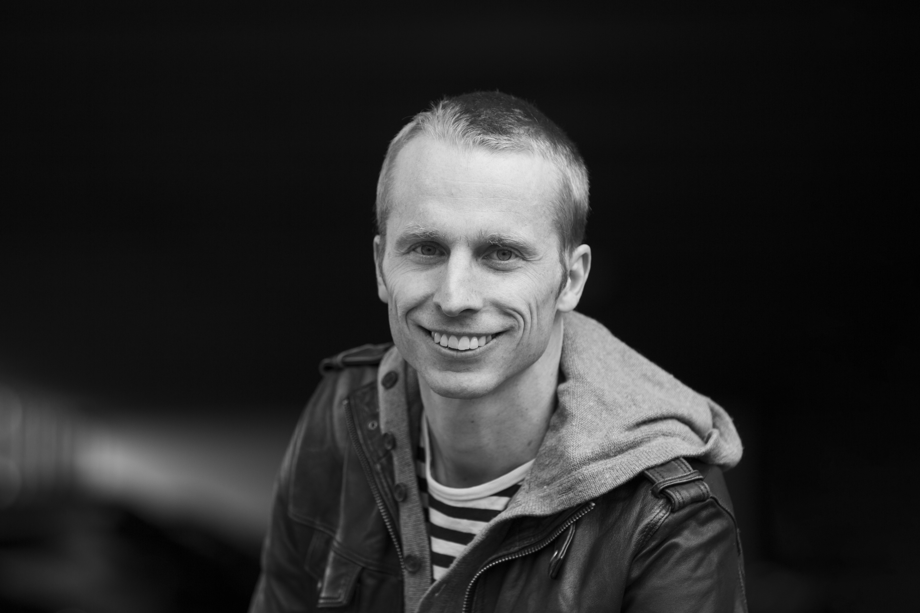 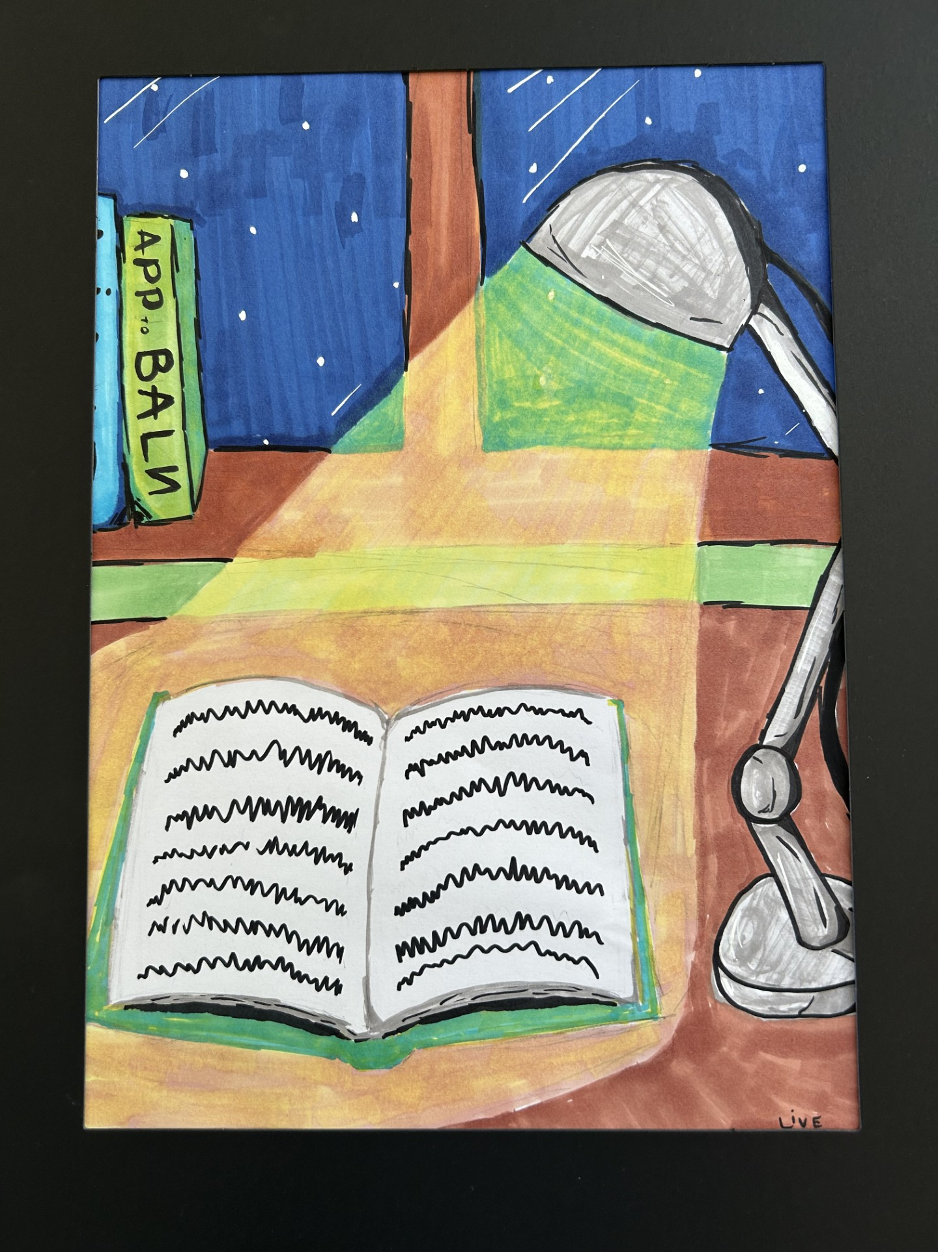 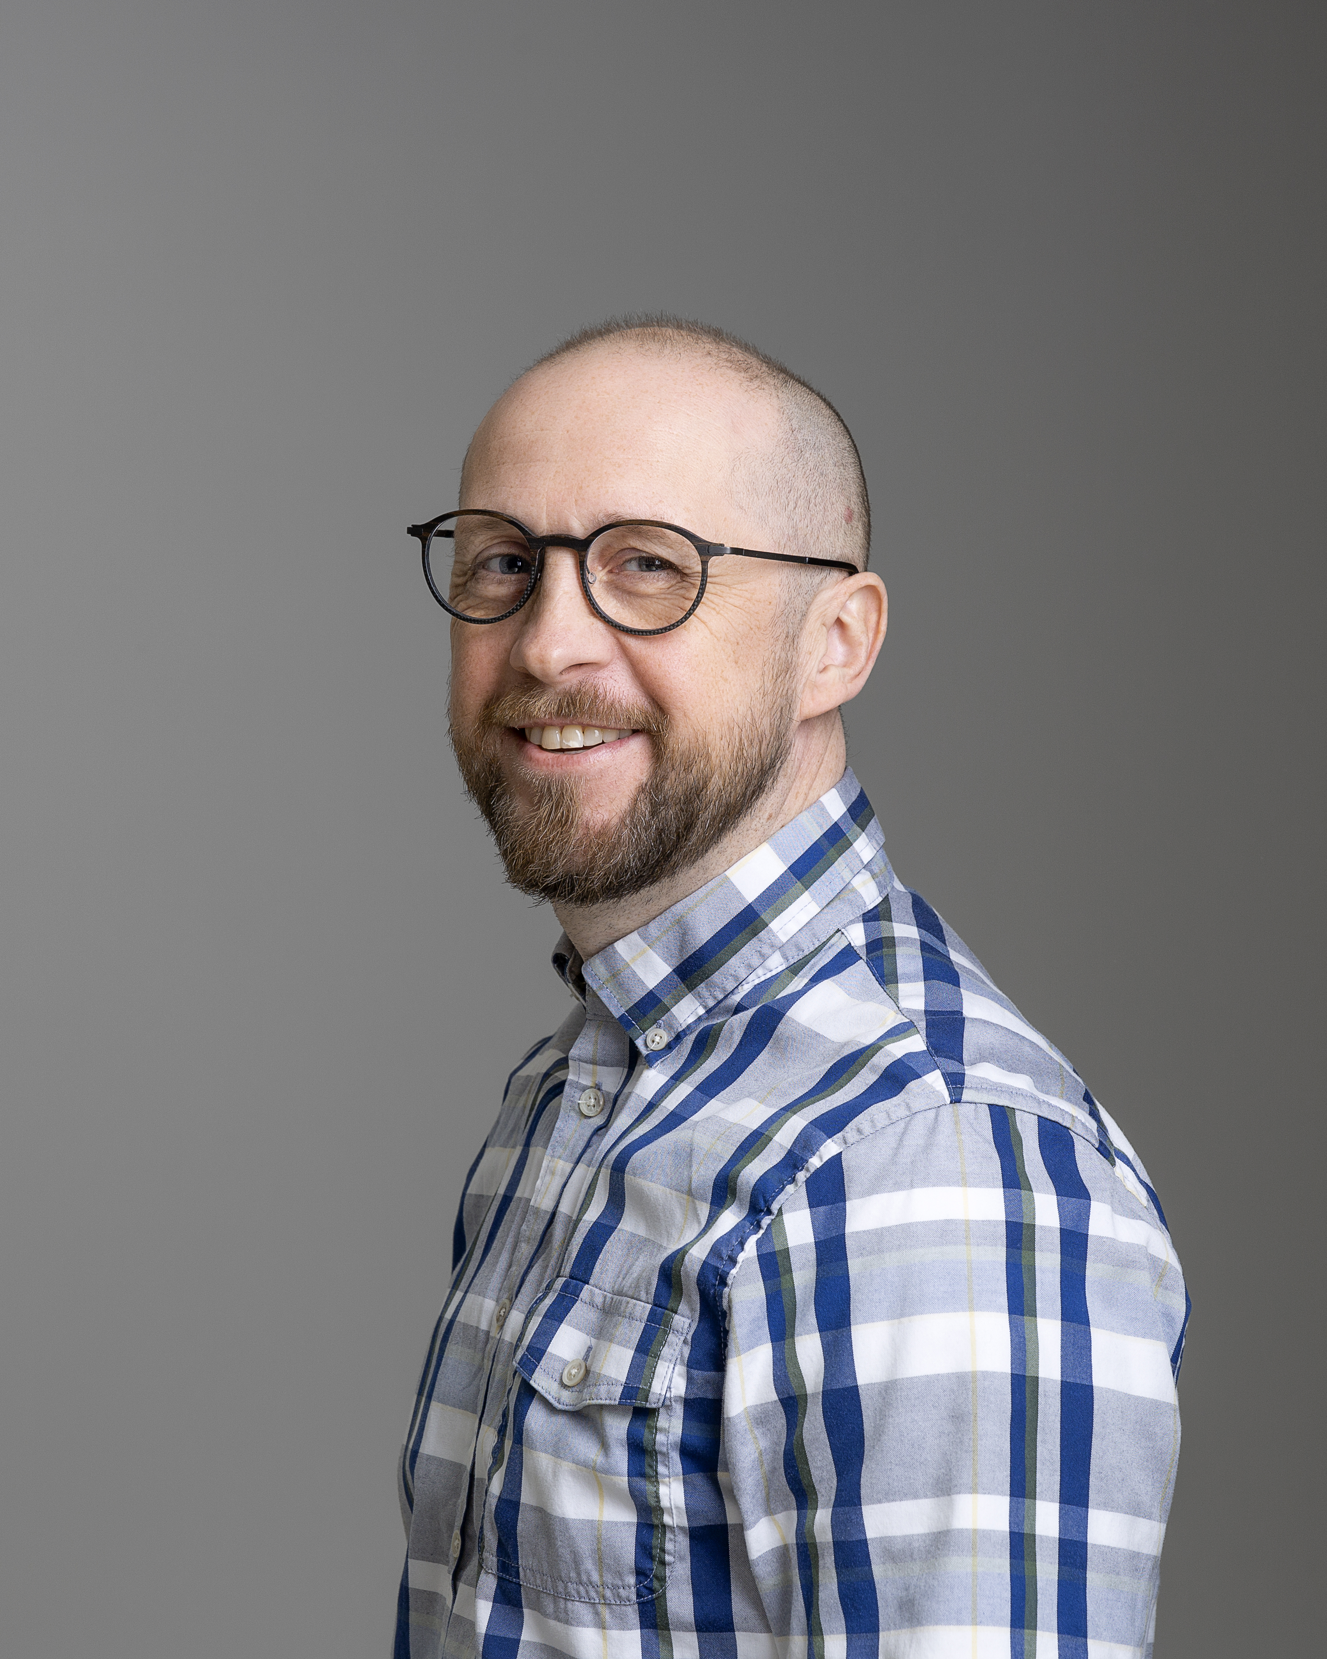Forfattar Peter Strassegger (Motiv kunstfagelev) Forfattar Ørjan Z. Johansen
OPPLÆRING - OPPLEVING - UTØVING

